REGISTRO DE EPISODIOS EMOCIONALES.

Has encontrado un tiempo para revisar un episodio emocional reciente.
Antes de rellenar los ítems trata de revivirlo considerando los aspectos que tratamos en el retiro. Y que resumimos a modo de recordatorio.

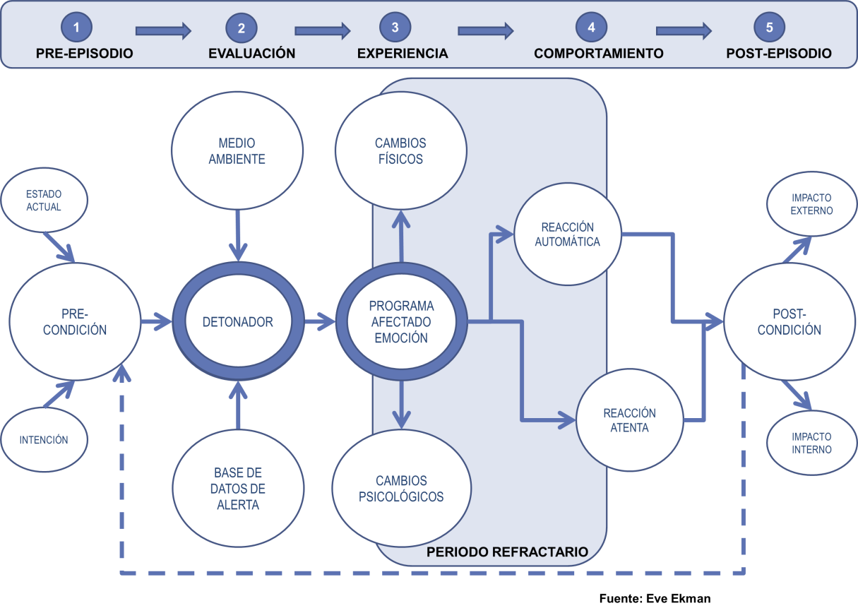

Preepisodio: entorno, estado de animo e intención

Evaluación : el desencadenante con sus dos componentes: la base de datos y el detonante del ambiente.

Experiencia: que se da en el periodo refractario e incluye el programa y tiene dos componentes, los cambios fisiológicos (expresados como sensaciones corporales ) y los cambios psicológicos.

Comportamiento: que puede ser una reacción automática, reactivo, inconsciente secuestrada por el periodo refractario o reacción atenta: consciente, reflexiva, constructiva. ( empieza por estar en el periodo refractario pero la atención permite salirse y responder de forma reflexiva)

Post-episodio: La post condición tiene un impacto externo ( en los demás y el entorno) y un impacto interno ( en uno mismo)

LISTADO DE SITUACIONES Y DESENCADENANTES

BIENESTAR
Ejercicio
Actividad que produce alegría o disfrute /juego
Practica espiritual
Relajación

ESTRÉS EN EL TRABAJO
Demasiadas cosas que hacer o que completar
Situaciones desafiantes con los clientes
Situaciones difíciles con los compañeros de trabajo
Mucho papeleo
Falta de motivación
No me gusta el trabajo

SATISFACCION LABORAL
Alcanzar objetivos / productividad
Situación agradable o de disfrute con los compañeros
Satisfacción y éxito

APOYO Y CONEXIÓN SOCIAL
Pasar tiempo con amigos
Pasar tiempo con la familia
Pasar tiempo con seres queridos

ESTRÉS SOCIAL
Situaciones desafieantes con amigos
Situaciones desafiantes con la familia
Situaciones desafiantes con un ser querido
Sentirse solo o aislado

PREOCUPACIONES FISICAS O PERSONALES
Falta de sueño
Preocupación por la salud física
Preocupación por la imagen corporal
Estrés financiero

PREOCUPACION POR LA SITUACION MUNDIAL
Política nacional
Política mundial
Cambio climático
Otras preocupaciones sobre la situación mundial

LISTADO DE EMOCIONES MÁS FRECUENTES

IRA-RABIA

Enfadado
Irritado
Molesto
Frustrado

MIEDO
Temeroso
Ansioso
Preocupado
Nervioso

TRISTEZA
Triste
Descorazonado
Solo

GOZO
Feliz
Alegre
En paz
Entusiasta
Emocionado, llusionado, Activado
ASCO

DESDEN

SORPRESA

VERGÜENZA

OTROS Otra emoción que no aparece en el listado: ¿Cuál?

REGISTRO DE EPISODIOS EMOCIONALES.

Preepisodio:

¿dónde estabas,? Que hacías, ¿Qué expectativas tenias y cual era tu estado de animo?. Estabas especialmente : cansado, o traías en mente alguna rumación sobre algo previo?. Que grado de atención tenias muy atento, despierto, algo apagado o somnoliento por ejemplo).

Evaluación
Cual fue el desencadenante de la emoción?
Elementos externos ( lo que paso que te activo) ( Al final del documento hay una lista de posibles desencadenantes que puede ayudarte a identificar el tuyo)

Puedes identificar algún elemento de tu base de datos emocional ( si lo hubiere) que ayudara a activar el desencadenante?

EXPERIENCIA: Cual fue la emoción ( al final de este documento te hemos hecho una lista de las familias de las 7 universales para facilitarte su identificación en diferentes grados )

¿con cuanta intensidad has experimentado esta emoción?
Nada –un poco- moderadamente –bastante- muchísimo

Notaste alguna sensación física en tu cuerpo mientras estás sintiendo esta emoción?
Ninguna – ligeramente – bastante- Muchísimo
En qué lugar de tu cuerpo?
De que calidad, ( para ayudarte te damos algunas pistas)
Calor, tensión, sensación de tibieza, frescor, sudoroso, vibrante, hormigueos rigidez , presión

RESPUESTA:

¿cómo has respondido a esta emoción?.. Te pasamos una lista de opciones

He respondido con palabras
Con acciones
Evitando sentir la emoción
Suprimiendo sentir la emoción
He observado la emoción pero no he respondido
He cambiado la forma de pensar
He disfrutado sintiendo la emoción
Me he puesto a rumiar
He hablado con alguien sobre mis emociones
Me he retirado /retraido de la situación
Otro

¿Durante cuanto tiempo has sentido esta emoción?
Menos de un minuto
5 minutos
15 minutos
30 minutos
Una hora
Mas de una hora

¿Tu respuesta ha sido útil o no?
Me siento arrepentido

Nada – poco – bastante – mucho

Que he aprendido al analizar este episodio:

